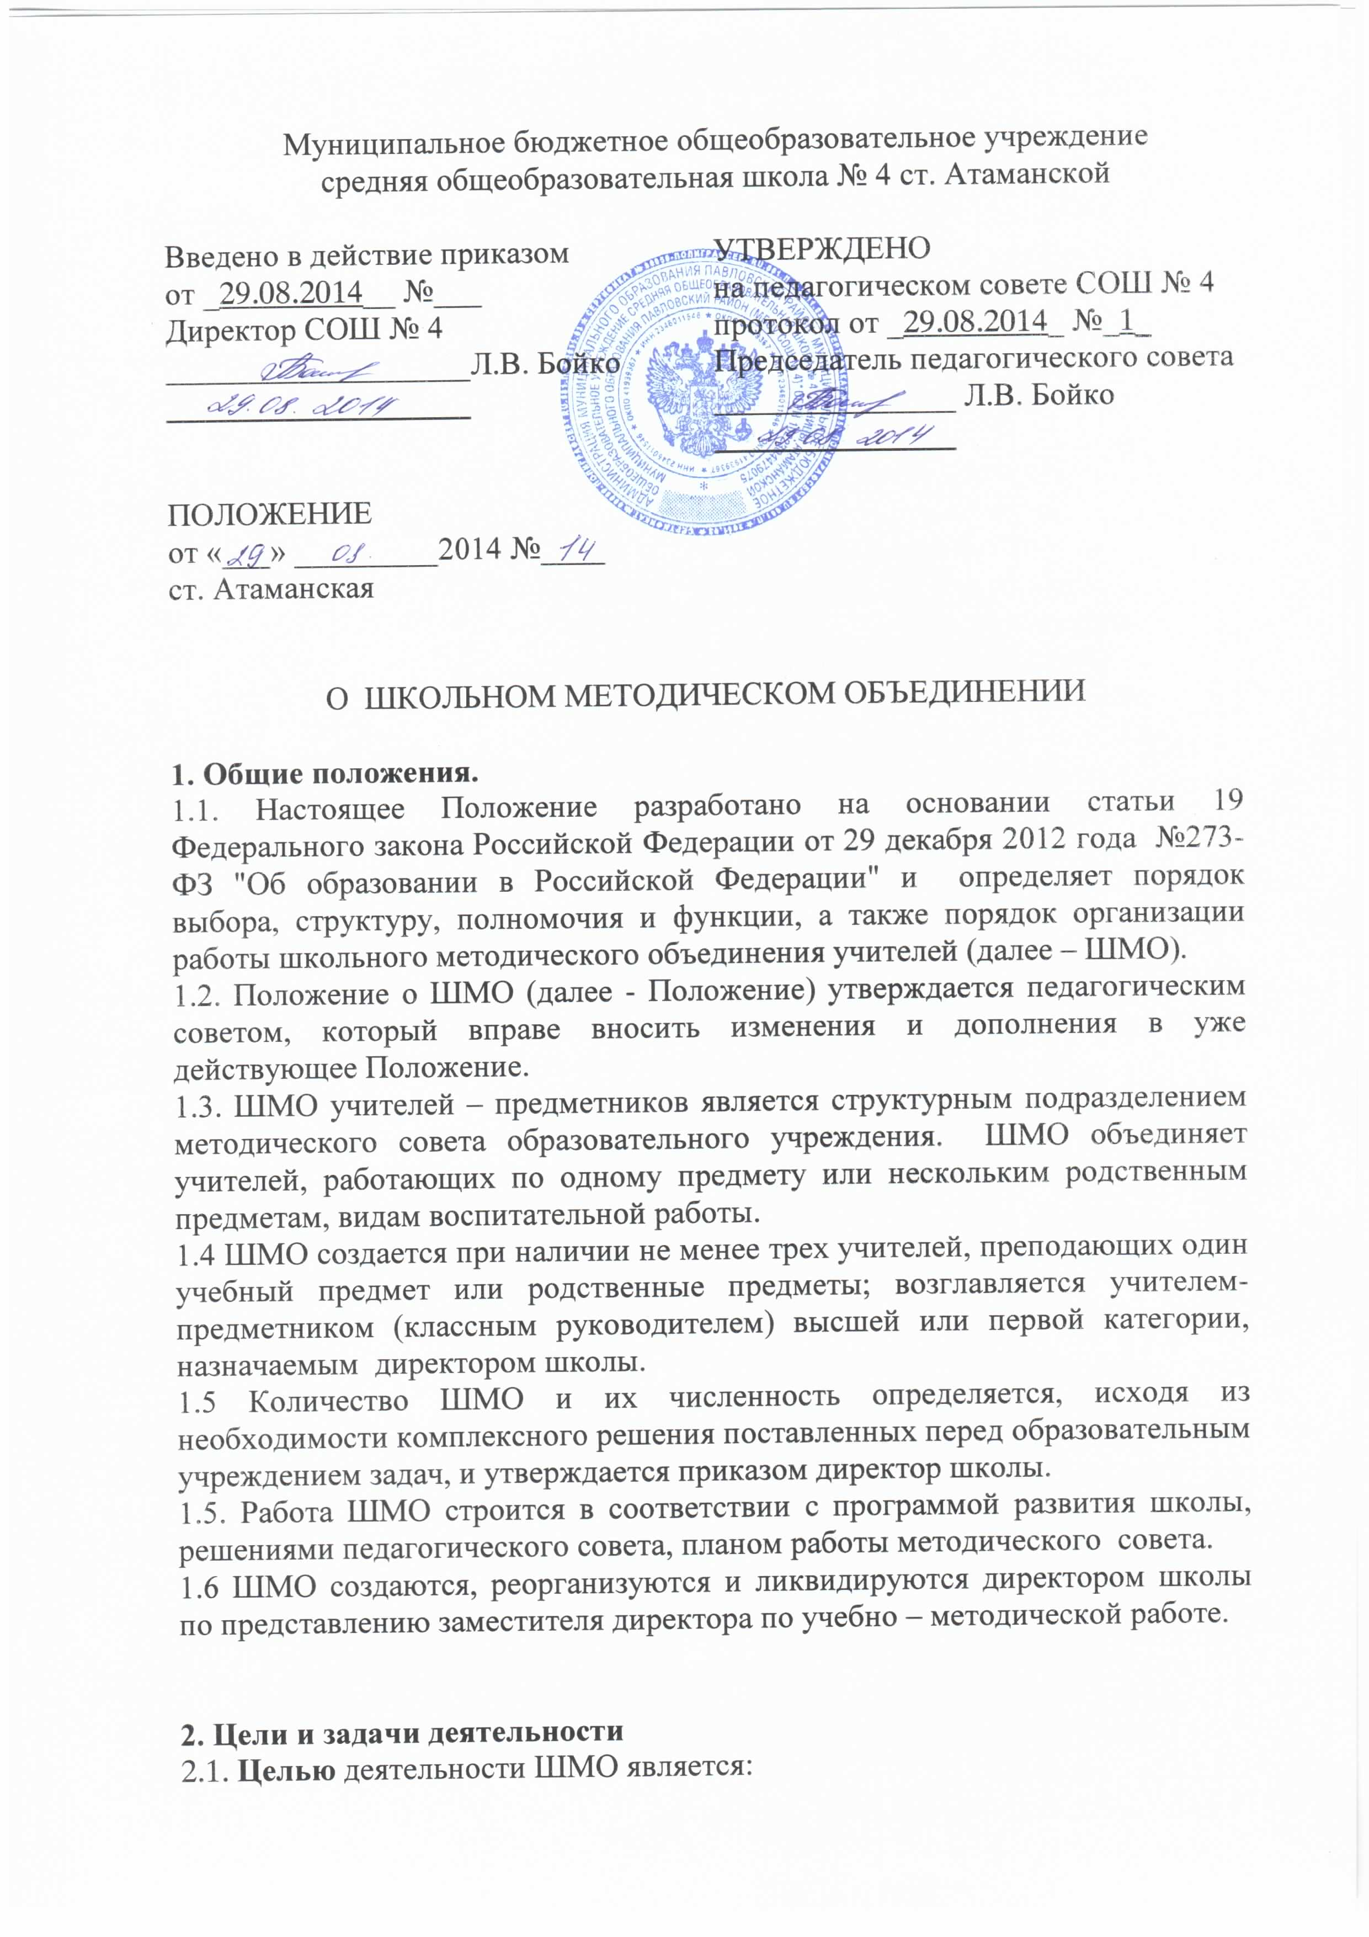
Муниципальное бюджетное общеобразовательное учреждение
- создание условий для творческой работы педагогов в условиях реализации ФГОС НОО и ФГОС ООО;
- совершенствование методического и профессионального мастерства учителей;
- организация взаимопомощи для обеспечения соответствия современным требованиям к обучению, воспитанию и развитию обучающихся,
- выработка единых требований к изучению учебных предметов, внеурочной деятельности, анализу и диагностике результатов учебной и воспитательной работы.
2.2 Деятельность ШМО направлена на выполнение следующих задач:
- обеспечить освоение и использование наиболее рациональных методов и приемов обучения и воспитания обучающихся;
- постоянно повышать уровень общедидактической и методической подготовленности педагогов к организации и проведению учебно – воспитательной работы;
- проводить обмен опытом успешной педагогической деятельности;
- выявлять, пропагандировать и осуществлять новые подходы к организации обучения и воспитания; обеспечивать постоянное освоение современной педагогической теории и практики;
- создавать условия для самообразования учителей и осуществлять руководство творческой работой коллектива.

3. Содержание деятельности ШМО
3.1. Изучение нормативной и методической документации по вопросам образования.
3.2. Организация работы педагогических работников по изучению стандартов второго поколения по предметам.
3.3. Диагностика затруднений учителей, воспитателей, классных руководителей и выбор форм повышения квалификации на основе анализа потребностей.
3.4. Планирование и анализ деятельности.
3.5. Разработка рекомендаций по вопросам содержания, методов и форм организации воспитательно-образовательной деятельности; повышения эффективности организации учебно-воспитательной работы на основе анализа образовательной деятельности по предметам.
3.6. Разработка основных направлений и форм активизации познавательной, учебно - исследовательской деятельности учащихся во внеучебное время (олимпиады, смотры, предметные недели, аукционы знаний и др.).
3.7. Совершенствование содержания образования, участие в разработке вариативной части учебного плана.
3.8. Разработка, рецензирование, первичная экспертиза учебных программ, методических пособий и др.
3.9. Изучение, обобщение, пропаганда педагогического опыта, создание банка данных актуального опыта.
3.10. Организация диагностики (мониторинга) эффективности деятельности членов ШМО.
3.11. Совершенствование педагогического мастерства учителя, воспитателя, классного руководителя, руководство работой школы молодого педагога, педагогической мастерской, временными творческими коллективами учителей.
3.12. Участие в аттестации педагогических работников.
3.14. Организация открытых уроков, занятий, мастер - классов по определенной теме.
3.15 Участие в работе методического совета школы, районных методических объединений, семинаров разного уровня.
3.16 Анализ состояния учебных кабинетов, и планирование работы по их развитию.

4. Структура и организация деятельности.
4.1 В своей работе ШМО подчинены педагогическому совету, методическому совету, директору школы.
4.2 Возглавляет работу ШМО руководитель, назначаемый директором школы из числа наиболее опытных педагогов по согласованию с членами ШМО.
4.3 Руководитель ШМО обязан:
- организовывать оказание методической помощи молодым учителям;
- организовывать и систематически проводить заседания ШМО;
- отслеживать качество обучения в рамках реализации стандартов второго поколения, БУП - 2004;
- составлять план работы ШМО и контролировать его выполнение;
- обобщать опыт работы объединения, отчитываться о проделанной работе на методическом совете или педагогическом совете;
- организовывать творческие отчеты, открытые уроки, методические дни, недели, декады, организовывать участие методического объединения в работе педсовета, методических семинарах в школе, районе.
4.4 Каждый член ШМО обязан:
- участвовать в заседаниях методического объединения, мероприятиях, проводимых методическим объединением;
- стремиться к повышению профессионального мастерства;
- владеть основами самоанализа педагогической деятельности.
4.5 Работа ШМО строится на основании плана работы ШМО, принятого на заседании методического объединения, согласованного с заместителем директора по учебно – методической работе и утвержденного директором школы.
4.6 Заседания ШМО проводятся не реже одного раза в четверть. О времени и месте проведения заседания руководитель ШМО обязан поставить в известность заместителя директора по учебно – методической работе.
4.7 Заседания ШМО оформляются в виде протоколов. По каждому из обсуждаемых вопросов принимаются рекомендации, подписываемые руководителем ШМО. При рассмотрении вопросов, затрагивающих тематику или интересы других ШМО, на заседания необходимо приглашать их руководителей.
4.8 Контроль за деятельностью ШМО осуществляется директором школы, заместителем директора по учебно – методической работе в соответствии с планами методической работы и внутришкольного контроля.
4.9 В конце учебного года заместитель директора по учебно – методической работе анализирует работу ШМО и принимает на хранение (в течение 3 лет) план работы, протоколы заседаний, анализ проделанной работы.
5. Права школьных методических объединений
5.1 ШМО имеет право:
- готовить предложения и рекомендовать учителей для повышения квалификационной категории;
- выдвигать предложения об улучшении учебного процесса в образовательной организации;
- ставить вопрос о публикации материалов о передовом педагогическом опыте, накопленном ШМО;
-ставить вопрос перед администрацией школы о поощрении учителей за активное участие в деятельности ШМО;
- рекомендовать учителям различные формы повышения квалификации;
- обращаться за консультациями по проблемам учебной деятельности и воспитания обучающихся;
- выдвигать от ШМО учителей для участия в профессиональных конкурсах
6. Документация методического объединения.
6.1 Для работы в методическом объединении должны быть следующие документы:
- приказ об открытии ШМО;
- приказ о назначении на должность руководителя методического объединения;
- положение о школьном методическом объединении;
- функциональные обязанности учителей ШМО;
- анализ работы за прошедший год;
- тема методической работы, приоритетные направления и задачи на новый учебный год;
- план работы на текущий учебный год;
- банк данных об учителях МО: количественный и качественный состав (возраст, образование, специальность, преподаваемый предмет, общий стаж и педагогический, квалификационная категория, награды, звание, домашний телефон);
- сведения о темах самообразования;
- перспективный план аттестации учителей;
- перспективный план повышения квалификации учителей;
- график проведения открытых уроков и внеклассных мероприятий по предмету;
- информация о рабочих программах и их учебно-методическом обеспечении по предмету;
- план работы с молодыми и вновь прибывшими специалистами;
- план проведения предметной недели;
- ВШК (экспресс, информационные и аналитические справки, диагностика);
- протоколы заседаний ШМО.
Совет школы
Администрация

ПРИЛОЖЕНИЕ 4
к приказу по средней
общеобразовательной школе №4
от ____________№__________

Муниципальное бюджетное общеобразовательное учреждение
средняя общеобразовательная школа № 4 ст. Атаманской

Введено в действие приказом  от _29.08.2014__ №___  Директор СОШ № 4  ___________________Л.В. Бойко  ___________________ | УТВЕРЖДЕНО  на педагогическом совете СОШ № 4 протокол от _29.08.2014_ №_1_  Председатель педагогического совета  _______________ Л.В. Бойко  _______________

ФУНКЦИОНАЛЬНЫЕ ОБЯЗАННОСТИ
РУКОВОДИТЕЛЯ ШКОЛЬНОГО МЕТОДИЧЕСКОГО ОБЪЕДИНЕНИЯ

1. Общие положения

1.1 Руководитель школьного методического объединения назначается и освобождается от должности директором МБОУ СОШ №4 по представлению заместителя директора по учебно - методической работе.
1.2 На период отпуска и временной нетрудоспособности руководителя школьного методического объединения его обязанности могут быть возложены на учителя из числа наиболее опытных педагогов. Временное исполнение обязанностей в этих случаях осуществляется на основании приказа директора школы, изданного с соблюдением требований законодательства о труде.
1.3 Руководитель школьного методического объединения должен иметь высшее профессиональное образование и стаж работы не менее 3 лет на педагогических или руководящих должностях.
1.4 Руководитель школьного методического объединения подчиняется непосредственно заместителю директора по учебно – методической работе.
1.5 В своей деятельности руководитель школьного методического объединения руководствуется:
- Конституцией РФ;
- Декларацией прав и свобод человека;
- Федеральным законом «Об образовании в Российской Федерации»;
- Концепцией модернизации российского образования;
- решениями правительства Российской Федерации;
- требованиями федерального государственного образовательного стандарта начального и основного общего образования и рекомендациями по их реализации;
- особенностями организации внеурочной деятельности в классах, реализующих стандарты второго поколения;
- нормативными актами министерства образования и науки Краснодарского края; управления образованием муниципального образования Павловский район по вопросам образования и воспитания обучающихся;
- Уставом школы;
- локальными правовыми актами образовательного учреждения;
- Правилами внутреннего распорядка школы;
- правилами и нормами охраны труда, техники безопасности и противопожарной защиты;
- настоящей инструкцией и трудовым договором.
2. Основные направления деятельности
Основными направлениями деятельности руководителя школьного методического объединения являются:
2.1 Организация методической работы закреплённой группы учителей.
2.2 Руководство и контроль методической работой школьного методического объединения.
3. Должностные обязанности руководителя школьного методического объединения.
Руководитель школьного методического объединения выполняет следующие должностные обязанности:
3.1 Организует текущее и перспективное планирование работы школьного методического объединения с учетом специфики преподаваемых предметов и возраста обучающихся; программой развития образовательного учреждения, основной образовательной программой начального общего образования, основной образовательной программой основного общего образования.
3.2 Создает и ведет банк данных учителей школьного методического объединения по установленной форме, определяет их потребности в повышении профессионального мастерства и адреса педагогического опыта.
3.3 Обеспечивает методическую помощь учителям школьного методического объединения в освоении инновационных программ и технологий, овладении методикой подготовки и проведения общешкольных мероприятий (олимпиады, конкурсы, викторины и т.д.), организует просветительскую работу.
3.4 Посещает уроки и другие мероприятия, проводимые учителями – предметниками, классными руководителями, анализирует их и доводит результаты до сведения учителей.
3.5 Обеспечивает контроль за качеством образовательного процесса и объективностью оценки результатов учебной и внеучебной деятельности обучающихся, обеспечением уровня подготовки обучающихся, соответствующего требованиям федеральных государственных образовательных стандартов.
3.6 Отслеживает подготовку и проведение школьного этапа всероссийской предметной олимпиады, конкурсов разного уровня; обобщает и анализирует результаты мероприятий и представляет их заместителям директора.
3.7 Обобщает информационно – аналитические материалы по вопросам деятельности школьного методического объединения и 2 раза в год (сентябрь, июнь) готовит аналитический материал и представляет его заместителю директора по учебно – методической работе.
3.8 Вносит предложения по совершенствованию образовательного процесса и управления образовательным учреждением. Участвует в подборе и расстановке педагогических и иных кадров, в организации повышения их квалификации и профессионального мастерства. Принимает участие в подготовке и проведении аттестации педагогических работников учреждения.
3.9 Принимает участие в развитии и укреплении учебно-материальной школы, оснащении мастерской, спортивного зала и кабинетов современным оборудованием, наглядными пособиями и техническими средствами обучения, в сохранности оборудования и инвентаря.
3.10 Обеспечивает своевременное составление установленной отчетной документации.
4. Права руководителя школьного методического объединения.
Руководитель школьного методического объединения имеет право в пределах своей компетенции:
4.1 Самостоятельно выбирать формы и методы работы с педагогами методического объединения, планировать работу, исходя из общего плана работы школы и педагогической целесообразности
4.2 Вносить предложения по совершенствованию профессиональной деятельности учителей и руководителей школьных методических объединений.
4.3 Принимать участие в разработке образовательной политики и стратегии образовательного учреждения, в создании соответствующих документов; в аттестации педагогов; в работе Педагогического совета; в подборе и расстановке педагогических кадров своего методического объединения.
4.4 Вносить предложения о начале, прекращении или приостановлении конкретных методических проектов учителей своего методического объединения; о поощрении, моральном и материальном стимулировании учителей по совершенствованию учебно-методической работы.
4.5 Контролировать и оценивать ход и результаты групповой и индивидуальной учебно-методической работы учителей своего методического объединения.
4.6 Повышать профессиональную квалификацию удобным для себя способом.

5. Ответственность руководителя методического объединения.
5.1 За неисполнение или ненадлежащее исполнение без уважительных причин Устава и Правил внутреннего трудового распорядка школы, законных распоряжений директора школы и иных локальных актов, обязанностей, прописанных в данных Функциональных обязанностях руководителя школьного методического объединения , в том числе за неиспользование предоставленных прав, руководитель школьного методического объединения несет дисциплинарную ответственность в порядке, определенным трудовым законодательством.
5.2 За применение методов воспитания, связанных с физическим и (или) психическим насилием над личностью обучающегося руководитель школьного методического объединения может быть освобожден от занимаемой должности в соответствии с трудовым договором в соответствии с п.2 части первой ст.336 Трудового кодекса Российской Федерации.
5.3 За нарушение правил пожарной безопасности, охраны труда, санитарно-гигиенических правил, организации учебного процесса руководитель школьного методического объединения привлекается к административной ответственности в порядке и в случаях, предусмотренных административным законодательством.
6. Взаимоотношения и связи по должности
Руководитель методического объединения:
6.1 Систематически обменивается информацией по вопросам, входящим в его компетенцию, с педагогическими работниками школы, руководителем методического совета, заместителями директора школы, директором школы.
6.2 Работает в тесном контакте с учителями - предметниками, руководителями методических, руководителем методического совета, заместителями директора школы, директором школы, специалистами служб школы и осуществляет взаимодействие с другими образовательными учреждениями по вопросам методической и инновационной деятельности.

Администрация

